Concert Program
- This is the Day─ Children
- Praise Him ─Children; Recitation: Tiffany, Karen, Jenny
- Deep and Wide ─Children
- Everybody Ought to Know ─Children
- His Name is Wonderful ─Children; Recitation: Emily and Joshua.
- O, How I Love Jesus─Children; Recitation: Jennifer, Lois, Samuel, Michelle, David, Janna, Elaine, Hillary, and Ellen.
- Never Thirst Again─Children; Recitation: Vicki and Jennifer.
- Rejoice─Children; Recitation: Andrew, Jason, CC and Anna
Instrument Players: (Violin) Emily Lu, Lois Li, (Flute), Jennifer Zhao, (Clarinet), Joshua Ma, (Cello) Jennifer Lee and Samuel Lu.
- Big Mountain Can be Moved ─Children
- Joy to the World─All
- Amazing Grace ─All
- Softly Speaking─Morganville Home Meeting
- He is My Best Friend─ South District Home Meeting
- Recitation ─ Grace Wang
【Hitherto hath the Lord helped us】1 Samuel 7:12b
The word “hitherto” seems like a hand pointing in the direction of the past. Twenty years or seventy, and yet “hitherto hath the Lord helped us!” Through poverty, through wealth, through sickness, through health; at home, abroad, on the land, on the sea; in honor, in dishonor, in perplexity, in joy, in trial, in triumph in prayer, in temptation- “hitherto hath the Lord helped!”
But the word also points forward. For when a man gets up to a certain mark, and writes “hitherto,” he is not yet at the end; there are still distances to be traversed. More trials, more joys; more temptations, more triumphs; more prayers, more answers; more toils, more strength; more fights, more victories; and then come sickness, old age, disease, death.
Is it over now? No! there is more yet-awakening in Jesus’ likeness, thrones, harps, songs psalms, white raiment, the face of Jesus, the society of saints, the glory of God, the fullness of eternity, the infinity of bliss. Oh, be of good courage, believer, and with grateful confidence raise thy “Ebenezer,” for, “He who hath helped thee hitherto Will help thee ail thy journey through.”
When read in Heaven’s light, how glorious and marvelous a prospect will thy “hitherto” unfold to thy grateful eye. --- C. H. Spurgeon.

詩歌見證聚會
  - 就是今天──兒童
  - 讚美他──兒童
  - 深又廣──兒童
  - 人人都應當知道──兒童
  - 他名稱為奇妙──兒童
  - 我何等愛耶穌──兒童
  - 永遠不渴──兒童
  - 歡欣歌唱──兒童
  - 大山可以挪開──兒童
  - 普世歡騰──全體
  - 驚人恩典──全體
  - 輕訴──Morganville 家庭聚會
  - 最知心的朋友─南區家庭聚會
  - 朗誦──王旭萍
【到如今耶和華都幫助我們】（撒上7章12節）

“到如今”三個字，指着以往─以往二十年、以往七十年，“耶和華都幫助我們！”無論在貧乏中、在丰裕中；在疾病中、在健康中；在家、在外；在陸地、在海洋；在光榮中、在羞辱中；在疑難中、在歡樂中；在試煉中、在胜利中；在禱告中、在試探中─“耶和華都幫助我們！”
“到如今”三個字，也指着將來。因為當我們寫“到如今”這三個字的時候，我們的人生還沒結束；前面還有很遠的道路要走。前面還有更多的試煉、更多的胜利；更多的禱告、更多的答應；更多的跋涉、更多的力量；更多的戰爭、更多的凱旋；然后才有疾病、老年、死亡。
就這樣完了？不！還有許多呢！─帶着主的形像复活、坐寶座、彈金琴、唱新歌、發贊美、穿白衣、享永生哦，信徒啊，振起你的精神來，用感激的心來唱“以便以謝”罷！（“以便以謝”即到如今耶和華都幫助我們的意思。參撒上7章12節。）
求主給我們天上的亮光，叫我們的眼睛能看見“到如今”三個字里面的榮耀的盼望。─司布真
Joy to the world
Joy to the world, the Lord is come! Let earth receive her King;
Let every heart prepare Him room, And heaven and nature sing,
And heaven and nature sing, And heaven, and heaven, and nature sing.

Joy to the world, the Savior reigns! Let men their songs employ;
While fields and floods, rocks, hills and plains. Repeat the sounding joy,
Repeat the sounding joy, Repeat, repeat, the sounding joy.

No more let sins and sorrows grow, Nor thorns infest the ground;
He comes to make His blessings flow. Far as the curse is found,
Far as the curse is found, Far as, far as, the curse is found.

He rules the world with truth and grace, And makes the nations prove
The glories of His righteousness, And wonders of His love,
And wonders of His love, And wonders , wonders of His love.
普世歡騰
(一) 普世歡騰，救主降臨！全地接祂為王；
萬心為主預備地方，宇宙萬物歌唱，
宇宙萬物歌唱，宇宙，宇宙萬物歌唱。
(二) 大地歡騰，主冶萬方！萬民高聲頌揚；
田野，江河，平原，山崗，響應歌聲嘹亮，
響應歌聲嘹亮，響應，響應歌聲嘹亮。
(三) 世上一切，罪惡憂傷！從此不再生長；
普世咒詛變為恩典，主愛澤及四方，
主愛澤及四方，主愛，主愛澤及四方。
(四) 主以真理，恩冶萬方！要在萬國民中；
彰顯上主公義榮光，主愛奇妙豐盛，
主愛奇妙豐盛，主愛，主愛奇妙豐盛。
《聖徒詩歌》第47首

Amazing Grace
Amazing grace! How sweet the sound That saved a wretch like me!
I once was lost, but now am found; Was blind, but now I see.

’Twas grace that taught my heart to fear, And grace my fears relieved;
How precious did that grace appear The hour I first believed.

Through many dangers, toils and snares, I have already come;
’Tis grace hath brought me safe thus far, And grace will lead me home.

The Lord has promised good to me, His Word my hope secures;
He will my Shield and Portion be, As long as life endures.

When we’ve been there ten thousand years, Bright shining as the sun,
We’ve no less days to sing God’s praise Than when we’d first begun.
驚人恩典
- 驚人恩典！何等甘甜， 來救無賴如我！
前曾失落，今被尋見！ 前盲，今不摸索！
- 恩典教導我心懼怕， 又將懼怕除掉；
恩典在我初信剎那， 顯為何等可寶。
- 主已應許向我施恩， 祂話就是保證；
祂要作我盾牌、永分， 帶我經過此生。
- 歷經艱險、勞碌、痛苦，我今前來就祂；
恩典領我跋涉長途， 並要帶我回家。
- 當我見主萬年之後， 仍像太陽照耀，
比我開始讚美時候， 讚美仍不減少。
《聖徒詩歌》第187首

輕訴
因著你將我吸引， 我纔能跟隨緊緊，
知你是包容無限， 我一生經歷不盡。
你好似美麗鳳仙， 顯在荒野的世間，
又好像馨香沒藥， 珍藏在我的胸懷。
哦，願你聽我輕訴， 從此後我無別主，
你豐富給我享受， 你生命使我成熟。
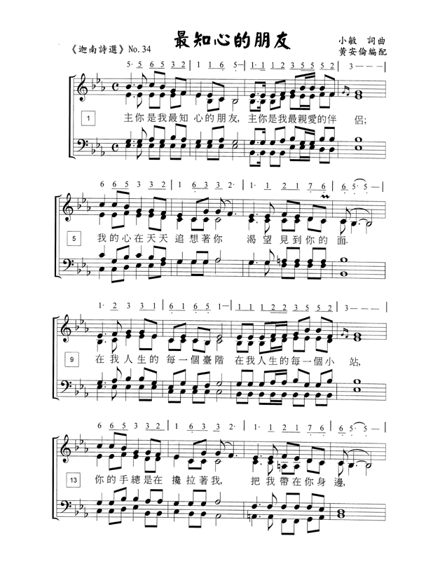
雅歌第1章
- 所羅門的歌，是歌中的雅歌。
- 願他用口與我親嘴；因你的愛情比酒更美。
- 你的膏油馨香；你的名如同倒出來的香膏，所以眾童女都愛你。
- 願你吸引我，我們就快跑跟隨你。王帶我進了內室，我們必因你歡喜快樂。我們要稱讚你的愛情，勝似稱讚美酒。他們愛你是理所當然的。
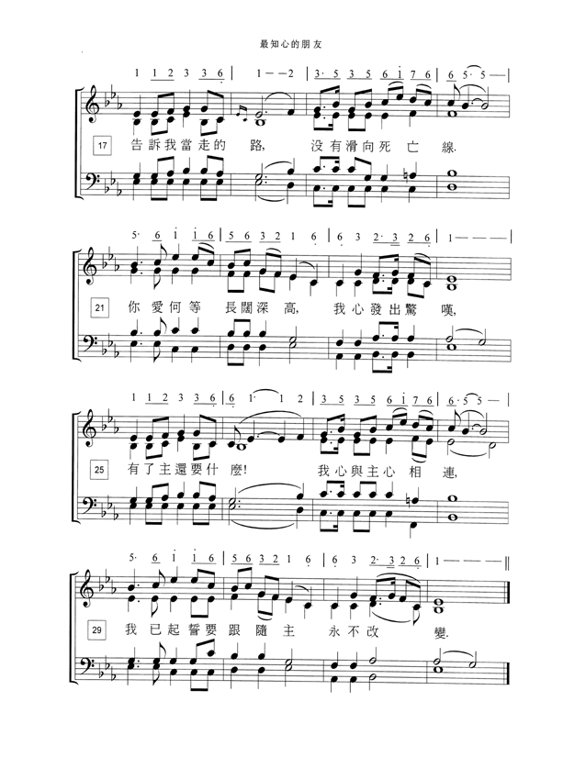
普世歡騰 (Joy to the world)
你們要向耶和華唱新歌．因為他行過奇妙的事．他的右手和聖臂、施行救恩。耶和華發明了他的救恩、在列邦人眼前顯出公義．記念他向以色列家所 發的慈愛、所憑的信實．地的四極、都看見我們神的救恩。全地都要向耶和華歡樂．要發起大聲、歡呼歌頌。要用琴歌頌耶和華、用琴和詩歌的聲音歌頌他．用號和角聲、在大君王耶和華面前歡呼。願海和其中所充滿的湃．世界和住在其間的、也要發聲。願大水拍手．願諸山在耶和華面前一同歡呼．因為他來、要審判遍地．他要按公義審判世界、按公正審判萬民。(詩篇98篇)
這首詩歌是英國聖詩之父以撒‧瓦特(ISSAC WATTS)1674~1748 所作，源自詩篇九十八篇，主要在述說救主臨到世界普世歡騰的景象。在宗教改革經過一百多年後當初改革的理想己逐步消退，除了詩班唱唱詩篇外，信徒的崇拜流於型式，直到以撒瓦茲的詩歌流行之後才又激起崇拜時火熱的心。他一生寫作詩歌共計600多首質量俱佳，影響詩歌發展深遠。作曲者孟遜博士，在其原作中記載取材自神劇之父韓德爾的彌賽亞，曲調則為安提阿。
驚人恩典（詩歌第187首）Amazing Grace
「有一件事我知道 : 從前我是眼瞎的，如今能看見了！」 (約 9:25)
「並且我主的恩是格外豐盛，使我在基督耶穌裡有信心和愛心。基督耶穌降世，為要拯救罪人，這話是可信的，是十分可佩服的。在罪人中我是個罪魁。」(提前 1:14~15)
這首詩歌在教會歷史中，是感人最深，被主使用最廣的一首詩歌。作者是約翰牛頓（John Newton，1725~1807)。他一生共寫了二百八十首詩歌，似乎以這一首為他的代表作。這首詩歌也可以說是作者的自傳，最能代表他蒙恩的經歷。他年輕時，許多的歲月都是在放蕩和罪惡的齒縫中度過的。他一生都不能忘記，他曾是在罪中生活，作罪奴隸，但「主格外豐盛的恩典」將他從禍坑內和淤泥中拯救出來。所以我們要知道他是如何寫了這首詩歌，必須回溯他是如何蒙神恩典，接受主作他寶貴救主的經歷。
牛頓在一七二五年生於英國倫敦，其父常年在外，從事航海事業，教養的責任全落於他敬虔愛主的慈母身上，她常帶著小牛頓屈膝在神面前禱告奉獻，並教他讀聖經，牢記以撒華滋（IsaacWatts）的詩歌。在牛頓一生中，留給他不可磨滅的印象就是幼時跟著母親的這段快樂日子。但不幸，在他七歲那年，母親竟因操勞成疾，病逝離開了他。這事對一個僅讀二年書的小孩而言，真是一個太大的打擊，也因此使他步入歧途，十歲起便跟隨父親在海上，在異鄉過了二十多年亡命徒似的冒險生涯。可怕的是，他染上水手放蕩惡習，酗酒賭博，吃喝嫖賭，無所不為。每當他午夜夢迴，憶及兒時母親的慈容及教導，倍感扎心，但罪惡的鎖練使他難以擔當，亦無法自拔，所以仍舊沉溺罪惡之中。當他十七歲時開始做販賣黑奴的勾當，以後鬧出事來，自己反在非洲淪為奴隸之僕，遭到各種苦待、折磨。肉體與精神的痛苦曾使他企圖逃亡，若是換得剝衣的鞭韃，他也不在意。在暗無天日的悲慘生活中煎熬了數年，直至他父親探知其下落，派人送錢把他贖回，才得解脫。
當他坐船返鄉途中，一日忽遇暴風，眼見小船就要傾覆沉沒，但主就在這時答應了他幼時母親將他奉獻給主的禱告。雖然暴風猛烈的吹襲著，卻吹熱了他冰冷的心，那激浪的搖憾，卻搖醒了他死沉的靈。他想到自己過去的犯罪作惡，而神的愛子，竟然為他流血受死；想到他多年為人之僕隸，而耶穌本有神的形像，竟然他取了奴僕形狀…因此，他大聲的呼求禱告，悔改認罪，接受耶穌作他的救主，那日就是他重生的日子。從那日起，他認識了這「驚人恩典」是「何等甘甜」，是主將他從罪惡裡拯救出來。他曾是個「無賴」，但如今卻是「前曾失落，今被尋見！前盲今不摸索！」。日後，當他回顧此經歷時，寫了這首詩，說出了他的見證「恩典與我初次相遇，顯為何等可寶」(第二節)。他重生以後，生命有了奇妙改變。在他三十九歲時，就將自己完全奉獻，終生為主所用，事奉主一直忠心到死。
他講道非常有能力，許多人從他得到幫助。直到八十歲的時候目力大減，不能讀經，但照樣用口傳道。講道時不能看清講稿上的字，所以必須有一位弟兄在他身後幫助他。有一個主日講的時候，牛頓說了兩遍：「耶穌基督是寶貴的。」站在他背後的人說：「你已經說了兩次了，講下面的吧！」牛頓立刻回答說：「我雖然已經說了兩次，我還要再說！」接著就高聲喊：「耶穌基督是寶貴的！」在他去世前數年，記憶力幾乎完全失去，但他說：「雖然我的記憶力衰退，但有兩件是不能忘記：第一，我是大罪人；第二，耶穌乃是大救主。」
在他离世以前，他為自己寫好墓銘：牛頓約翰，生長英倫，前是离經叛道，罪惡沉淪，曾在非洲作奴隸之僕，身經大劫，但蒙主恩佑，履險如夷，後為主所用傳福音領人信主。一八六七年十二月，這位年八十三歲耶穌基督的僕人很平安地被主接去了，結束了他絢爛的一生。

